### תיאור קצר של הפיצ'רים שבחרנו לממש בתרגיל הקודם:

* רשימה שמסננת את העמודים שהמשתמש אהב ומראה רק עמודים שלא היו פעילים מספר מסויים של ימים (בין 1 ל-60, לבחירת המשתמש) במטרה להיות מועמדים למחיקה על ידי המשתמש (ניקוי של עמודים לא פעילים מהפרופיל).
* חלון עריכת תמונה אשר מאפשר שימוש בפילטרים גרפיים מובנים ויצירת פילטרים גרפיים חדשים, שמירתם ושימוש חוזר שלהם על תמונות נוספות. אפשרות העלאה של התמונה שנוצרה לפרופיל בפייסבוק (בפרטיות Only Me).

**שימוש ב-Data Binding:** נמצא בקוד בעת מילוי רשימת העמודים הלא-פעילים, וגם במילוי הטופס המספק פרטים נוספים על עמוד פייסבוק מסויים.

**שימוש ב-MultiProcessing:** חלון עריכת התמונה רץ בתהליכון נפרד מהחלון הראשי ולכן ניתן להשתמש בהם במקביל במקום להשתמש רק בחלון העריכה, בנוסף, בחירת הכפתור Edit בחלון הראשי כאשר חלון העריכה פתוח מעבירה את התמונה הנוכחית לחלון העריכה בתהליכון. בנוסף, טעינת העמודים הלא-פעילים לרשימה מתבצעת גם היא בתהליכון נפרד ולכן ניתן להמשיך להשתמש בחלון הראשי בזמן הטעינה לרשימה.

### תבנית מס' 1 – Factory Method

* סיבת הבחירה / שימוש בתבנית:

הוספנו למערכת חלון פרטי עמוד, כדי שהמשתמש יוכל לבחור מתוך רשימת העמודים הלא-פעילים את אחד העמודים ולראות פרטים נוספים לגביו. מכיוון שיש עמודים בעברית ויש עמודים באנגלית, היה צורך ליצור 2 צורות של טופס "פרטי עמוד נוספים" – טופס בשפה האנגלית (שמאל לימין) וטופס בשפה העברית (ימין לשמאל).

* אופן המימוש:

הפונקציה הסטטית CreateLanguageCompatibleAdditionalPageInfoForm במחלקת הבסיס של המשפחה הפולימורפית AdditionalPageInfoForm בודקת את שפת העמוד שעבורו יש לתת פרטים, ומייצרת מחלקת טופס בעל שפה מתאימה (AdditionalPageInfoFormEnglish **או** AdditionalPageInfoFormHebrew ).

* Sequence Diagram

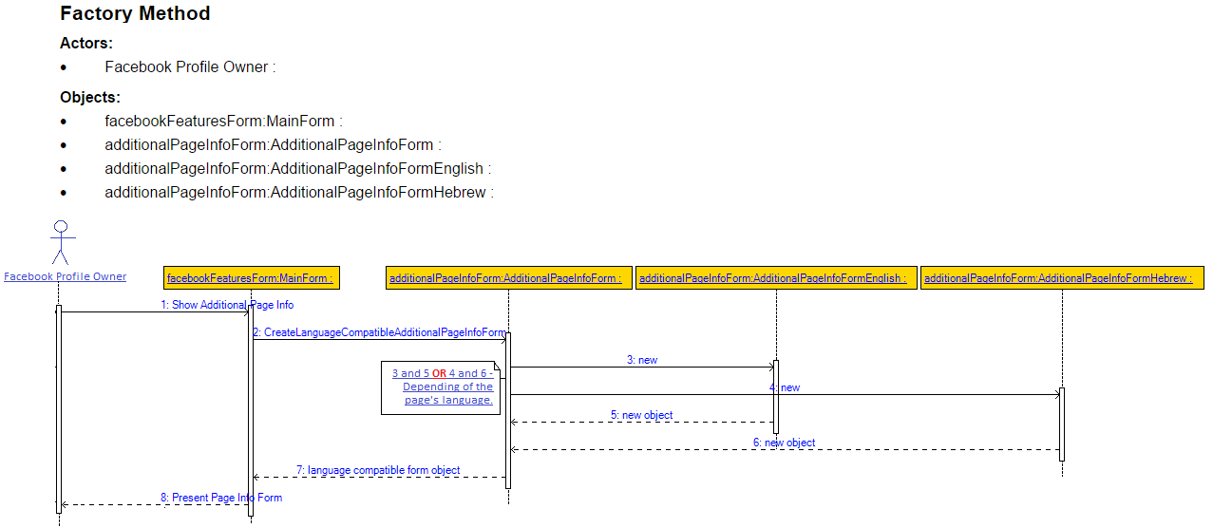

* Class Diagram

[class diagram שמתארת את המחלקות שלכם שמעורבות בתבנית (תיאור מלא שכולל Properties ו- Methods) והיחסים ביניהם (תאור מלא עבור כל יחס כפי שלמדנו בכיתה). עבור כל מחלקה שלכם, כיתבו מי המקבילה שלה (אם יש כזו) בתבנית (Pattern) שבחרתם

### תבנית מס' 2 – [שם התבנית]

* סיבת הבחירה / שימוש בתבנית:

[תיאור הסיבה / הצורך בשימוש בתבנית במערכת שלכם]

* אופן המימוש:

[תיאור המימוש והיכן ניתן למצוא אותו בקוד]

* Sequence Diagram

[sequence diagram שמציגה את התהליך שקשור לתבנית והאינטראקציה בין המחלקות]

* Class Diagram

[class diagram שמתארת את המחלקות שלכם שמעורבות בתבנית (תיאור מלא שכולל Properties ו- Methods) והיחסים ביניהם (תאור מלא עבור כל יחס כפי שלמדנו בכיתה). עבור כל מחלקה שלכם, כיתבו מי המקבילה שלה (אם יש כזו) בתבנית (Pattern) שבחרתם

### תבנית מס' 3 – [שם התבנית]

* סיבת הבחירה / שימוש בתבנית:

[תיאור הסיבה / הצורך בשימוש בתבנית במערכת שלכם]

* אופן המימוש:

[תיאור המימוש והיכן ניתן למצוא אותו בקוד]

* Sequence Diagram

[sequence diagram שמציגה את התהליך שקשור לתבנית והאינטראקציה בין המחלקות]

* Class Diagram

[class diagram שמתארת את המחלקות שלכם שמעורבות בתבנית (תיאור מלא שכולל Properties ו- Methods) והיחסים ביניהם (תאור מלא עבור כל יחס כפי שלמדנו בכיתה). עבור כל מחלקה שלכם, כיתבו מי המקבילה שלה (אם יש כזו) בתבנית (Pattern) שבחרתם